Olsztyn, 01.04.2025

Sprawozdanie 3

Modelowanie analityczne SI – model analityczny

Tytuł: Firma transportowa (spedycyjna)

Autorzy

Kacper Wasiulewski

Bartosz Olszak

**Model analityczny PU „Znalezienie zlecenia”**

Obraz zawierający diagram, tekst, krąg, linia

Zawartość wygenerowana przez sztuczną inteligencję może być niepoprawna.

**Model analityczny PU „Umowa z klientem”**

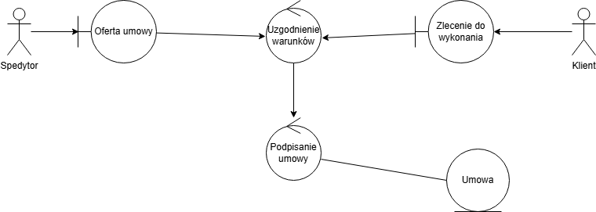

**Model analityczny PU „Odstąpienie od umowy”**

Obraz zawierający diagram, linia, krąg, tekst

Zawartość wygenerowana przez sztuczną inteligencję może być niepoprawna.

**Model analityczny PU „Przygotowanie transportu”**

Obraz zawierający diagram, szkic, rysowanie, linia

Zawartość wygenerowana przez sztuczną inteligencję może być niepoprawna.

**Model analityczny PU „Transport”**

Obraz zawierający diagram, szkic, rysowanie, biały

Zawartość wygenerowana przez sztuczną inteligencję może być niepoprawna.